**Acta de la Mesa de Contractació d'Obertura dels [Sobres/Arxius electrònics] «A i B» Procediment:** Contractacions

**Interessat:** Múltiples interessats

**Data d'iniciació:** 29/05/2024

**ACTA DE LA MESA DE CONTRACTACIÓ D'OBERTURA DELS SOBRES ELECTRÒNICS**

**«A i B»**

Expedient número 597/2024 relatiu a la licitació del contracte del “servei de manteniment de parcs i jardins, esporga i tractament fitosanitari de l’arbrat municipal”.

Reunits a la Sala de reunions de la Casa Consistorial, el dia 8 de juliol de 2024, a les 11:30 hores, es constitueix la Mesa de Contractació presidida pel Regidor Joaquim Arnó i Porras i formada pels vocals, Secretària-Interventora Accidental de l’Ajuntament Sra. Montserrat Presas i Sanchez, Tècnica d’Administració Especial Sra. Marta M. Lluís Dixon i administrativa de Medi Ambient Sra. Sandra Majó i Tur. Actua com a Secretària de la Mesa la Sra. Anna M. Pigrau Riera, administrativa de Secretaria. Assisteix com a convidada la Regidora de Medi Ambient, la Sra. Elisabeth Segura i Gubern, sense veu ni vot.

Les ofertes presentades són les que consten als Certificats de l’eina Sobre Digital, i son les següents:

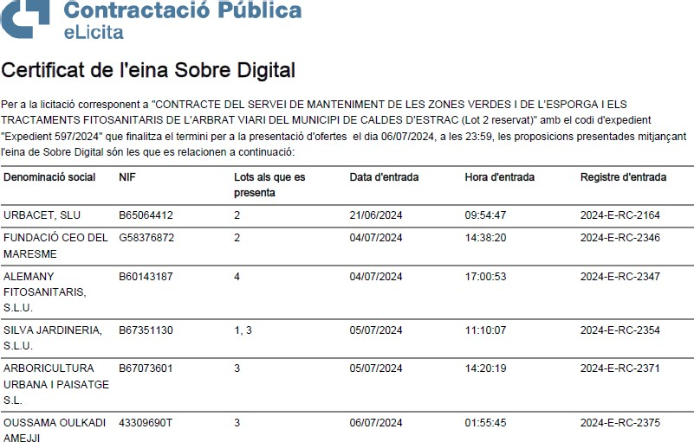

Després de la constitució de la Mesa, es constata que les empreses licitadores han tramés les paraules clau per poder obrir les seves proposicions, i seguidament els custodis entren les seves credencials que possibilitarà l’obertura dels sobres A, tal com es mostra en el registre d’obertura de la Plataforma de serveis de Contractació pública, per les persones i horaris indicats en el mateix, que s’adjunta a continuació:

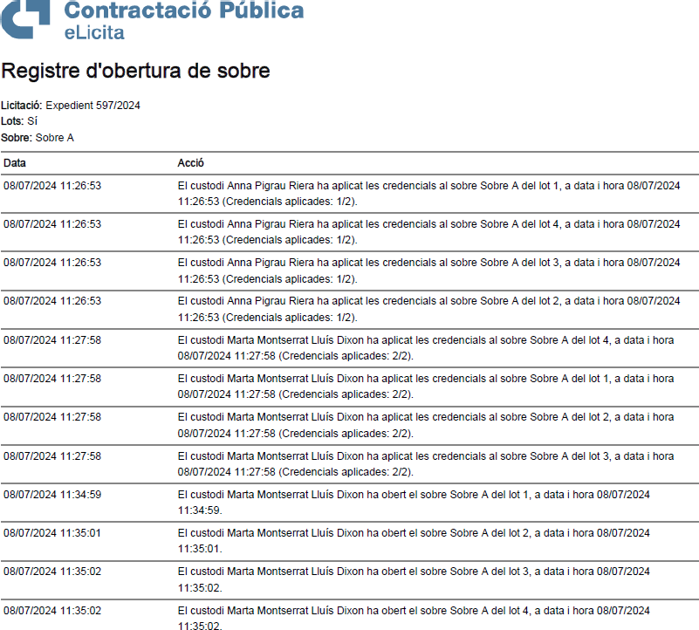

A continuació, la Mesa procedeix a examinar la documentació relativa al Sobre Digital A amb el següent resultat:

|  |  |  |  |
| --- | --- | --- | --- |
|  | **LICITADOR** | **DECLARACIO RESPONSABLE** | **DEUC** |
| **LOT 1** | **SILVA JARDINERIA, SLU.** | ✓ | ✓ |
| **LOT 2** | **URBACET, SLU.** | ✓ | ✓ |
| **LOT 2** | **FUNDACIO CEO DEL MARESME** | ✓ | ✓ |
| **LOT 3** | **SILVA JARDINERIA, SLU.** | ✓ | ✓ |
| **LOT 3** | **ARBORICULTURA URBANA I PAISATGE** | ✓ | ✓ |
| **LOT 3** | **OUSSAMA OULKADI AMEJU** | ✓ | ✓ |
| **LOT 4** | **ALEMANY FITOSANITARIS, SLU** | ✓ | ✓ |

Un cop s’ha procedit a la qualificació de la documentació presentada pels licitadors continguda en el sobre A, i resultant que de l'examen de la mateixa es comprova que no hi ha defectes o omissions esmenables, s’admeten totes les proposicions.

Seguidament la Mesa procedeix a l’obertura del Sobre Digital B per les persones i horaris indicats en el Registre d’obertura de sobre, i que inclou les ofertes econòmiques i altres criteris automàtics (LOTS 1, 2 i 3) i documentació tècnica relativa els criteris de judici de valor (LOT 4) amb el següent resultat un cop fets el càlculs corresponents (**s’adjunta informe generat per la PCSP amb detall de les accions de l’obertura de proposicions**).

|  |  |  |  |  |  |
| --- | --- | --- | --- | --- | --- |
| **LOT** | **LICITADOR** | **OFERTA ECONÒMIC A**  **(IVA**  **exclòs)** | Criteri automàtic 1 **Oferta econòmica**  PUNTUACIÓ | Criteri automàtic 2  **Compromís inventari** PUNTUACIÓ | Criteri automàtic 3 **Temps resposta emergència** PUNTUACIÓ |
| **LOT 1** | **SILVA JARDINERIA, SLU.**  B67351130 | **45.908,24 €** | 55 punts/60  No és baixa desproporcionada | 30 punts/30 | 10 punts/10 |
| **LOT 2** | **URBACET, SLU.**  B650664412 | **15.775,08 €** | 60 punts/60  Presumpte baixa desproporcionada | 30 punts/30 | 10 punts/10 |
| **FUNDACIO CEO DEL MARESME**  G58376872 | **20.344,00 €** | 47 punts/60  No és baixa desproporcionada | 30 punts/30 | 10 punts/10 |

|  |  |  |  |  |  |
| --- | --- | --- | --- | --- | --- |
| **LOT** | **LICITADOR** | **OFERTA ECONÒMIC A**  **(IVA exclòs)** | Criteri automàtic 1 **Oferta econòmica**  PUNTUACIÓ | Criteri automàtic 2  **Informe fitosanitari arbrat** PUNTUACIÓ | Criteri automàtic  3 **Aportació equip neteja**  PUNTUACIÓ |
| **LOT 3** | **SILVA JARDINERIA, SLU.**  B67351130 | **27.888,91 €** | 53 punts/60  No és baixa desproporcionada | 20 punts/20 | 20 punts/20 |
| **ARBORICULTURA URBANA I PAISATGE**  B67073601 | **24.607,87€** | 60 punts/60  No és baixa desproporcionada | 20 punts/20 | 20 punts/20 |
| **OUSSAMA OULKADI AMEJU**  43309690T | **26.600,00 €** | 56 punts/60  No és baixa desproporcionada | 20 punts/20 | 20 punts/20 |

**OFERTES I CÀLCUL PERCENTATGE BAIXA**

**Pressupost base licitació**

|  |  |
| --- | --- |
| Lot 1 | 49.954,56 € |
| Lot 2 | 20.865,21 € |
| Lot 3 | 28.781,13 € |

LOT 1

|  |  |  |
| --- | --- | --- |
| **Licitador** | **Oferta EUROS** | **Percentatge Baixa** |
| SILVA JARDINERIA, SLU | 45.908,24 € | 8,11% |

Baixa: 25 % respecte PB (per 1 sol·licitador)

L'OFERTA NO ES TROBA INCURSA EN DESPROPORCIONALITAT

LOT 2

|  |  |  |
| --- | --- | --- |
| **Licitador** | **Oferta EUROS** | **Percentatge**  **Baixa** |
| URBACET, SLU. | 15.775,08 € | 24,39% |
| FUNDACIO CEO DEL MARESME | 20.344,00 € | 2,50% |

Baixa: 20% entre ofertes (per 2 licitadors)

La licitadora URBACET, S.L.U. ES TROBA **INCURSA INICIALMENT EN DESPROPORCIONALITAT**

LOT 3

|  |  |  |
| --- | --- | --- |
| **Licitador** | **Oferta EUROS** | **Percentatge Baixa** |
| SILVA JARDINERIA, SLU | 27.888,91 € | 3,10% |
| ARBORICULTURA URBANA I PAISATGE | 24.607,87 € | 14,50% |
| OUSSAMA OULKADI AMEJU | 26.600,00 € | 7,58% |

Baixa: -10% mitjana ofertes

NO EXISTEIX CAP OFERTA INCURSA EN DESPROPORCIONALITAT

El resum de la puntuació total és el següent:

|  |  |  |  |  |  |
| --- | --- | --- | --- | --- | --- |
| **LOT** | **LICITADOR** | Criteri automàtic 1  **Oferta econòmica**  PUNTUACIÓ | Criteri automàtic 2 **Compromís inventari**  PUNTUACIÓ | Criteri automàtic 3 **Temps resposta emergència**  PUNTUACIÓ | **TOTAL**  **PUNTS** |
| **LOT 1** | **SILVA JARDINERIA, SLU.** | 55 punts/60 | 30 punts/30 | 10 punts/10 | **95 punts** |
| **LOT 2** | **URBACET, SLU.** | 60 punts/60 | 30 punts/30 | 10 punts/10 | **100 punts** |
| **FUNDACIO CEO DEL MARESME** | 47 punts/60 | 30 punts/30 | 10 punts/10 | **87 punts** |
|  | **LICITADOR** | Criteri automàtic 1  **Oferta econòmica**  PUNTUACIÓ | Criteri automàtic 2  **Informe fitosanitari arbrat** PUNTUACIÓ | Criteri automàtic 3  **Aportació equip neteja** PUNTUACIÓ | **TOTAL PUNTS** |
| **LOT 3** | **SILVA JARDINERIA, SLU.** | 53 punts/60 | 20 punts/20 | 20 punts/20 | **93 punts** |
| **ARBORICULTURA URBANA I PAISATGE** | 60 punts/60 | 20 punts/20 | 20 punts/20 | **100 punts** |
| **OUSSAMA OULKADI AMEJU** | 56 punts/60 | 20 punts/20 | 20 punts/20 | **96 punts** |

Donada la puntuació obtinguda, un cop aplicats els criteris d’adjudicació establerts en els Plecs que regeixen la present licitació, la Mesa de contractació acorda proposar a la Junta de Govern Local l’adjudicació del LOT 1 i LOT 3 a les següents empreses:

|  |  |
| --- | --- |
| **LOT 1** | **SILVA JARDINERIA, S.L.U.** NIF B67351130 |
| **LOT 3** | **ARBORICULTURA URBANA I PAISATGE** NIF B67073601 |

Respecte del **LOT 2**, on incorren dos licitadors, d’acord amb el què estableix l’article 85 del Real Decret 1098/2001, de 12 d’octubre, mitjançant el qual s’aprova el Reglament General de la Llei de Contractes de les Administracions Públiques, l’oferta presentada per **URBACET, SLU**, amb NIF B650664412, incorre en baixa presumptament temerària, donat que l’oferta presentada és inferior en més de 20 unitats percentuals respecte de l'altra oferta.

En conseqüència la Mesa de Contractació decideix requerir al licitador als efectes que presenti via registre telemàtic en el termini màxim de 3 dies (hàbils) la justificació corresponent, i es tornarà a reunir per valorar si es rebutja o bé queda acceptada l’oferta, prèvia emissió del corresponent informe tècnic de valoració, als efectes de proposar un licitador com a adjudicatari del LOT 2.

Atès que el **LOT 4** (Tractaments fitosanitaris de l’arbrat viari de Caldes d’Estrac) requereix la presentació de tres sobres, el «B» dels quals corresponia a la documentació tècnica relativa als criteris d’adjudicació de judici de valor, i el sobre «C» correspon a l’oferta oferta econòmica i altres criteris automàtics, havent presentat l’únic licitador respecte d’aquest LOT 4, **ALEMANY FITOSANITARIS, SLU** projecte tècnic corresponent al sobre B, es dona trasllat del mateix als serveis tècnics, Àrea del departament de medi ambient, a la fi i als efectes de que emetin informe valoració del mateix en el termini màxim de 5 dies.

|  |  |  |
| --- | --- | --- |
| **LOT** | **LICITADOR** | **CRITERIS JUDICI VALOR** |
| **LOT 4** | **ALEMANY FITOSANITARIS, SLU** | Aportació projecte tècnic (valorable en Punts/40) |

Es dona per finalitzada la reunió a les 12:55 hores i a per a que quedi constància la Secretària redacta l’acta que se sotmet a la signatura del president i dels vocals.

***DOCUMENT SIGNAT ELECTRÒNICAMENT***